- Программа

Приглашаем Вас на школу-семинар
«Клинические разборы сложных пациентов с артериальной гипертензией»
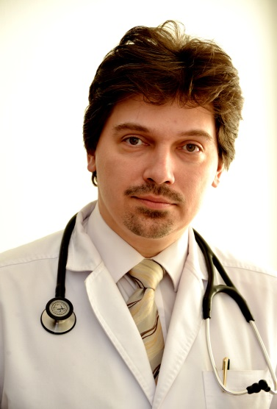

Лектор: Напалков Дмитрий Александрович
доктор медицинских наук, профессор кафедры факультетской терапии № 1 лечебного факультета ГБОУ ВПО Первый МГМУ имени И.М.Сеченова
(ФИО лектора, научная степень, должность, место работы)

Тема №1: Практические аспекты доказательной кардиологии - 30 мин.
Тема №2: Антигипертензивная терапия: не просто снижение АД, а снижение сердечно-сосудистого риска – 1ч 20 мин.

Тема №3: Антиагрегантная терапия во вторичной профилактике сердечно-сосудистых заболеваний – 40 мин.

Дата: 17 октября 2017 г.
(число, месяц)

Сбор участников 12 ч.50 мин.

Начало 13 ч.00 мин.
Место проведения мероприятия: г.Курск, конференц-зал «Асеевский», Бизнес-центра «Мега-гринн», ул.Карла Марска, 68

